2000px-Emblem_of_Italy

**MISSIONE BILATERALE DI ASSISTENZA E SUPPORTO IN LIBIA**

Comando MIASIT



Allegati: (cinque) 05 Tripoli (LIBIA), 11 ottobre 2022

Annessi: /// PDC Ten. DI LUCCIO, 1867018

Email: [fh.fpo@ippocrate.esercito.difesa.it](mailto:fh.fpo@ippocrate.esercito.difesa.it)

**OGGETTO:**”**Relazione preliminare**” sugli aspetti di *Force Protection* dell’edificio individuato quale sede del Comando MIASIT nel sedime dell’*Hotel Peacock* in Tripoli.

1. **SCOPO**

Valutare gli aspetti di *Force Protection* relativamente all’edificio in oggetto (**Allegato 1**), al fine di analizzare le eventuali misure di mitigazione da adottare in previsione di un possibile cambiamento di sede del Comando MIASIT dall’Hotel *AL-WADDAN* a quella del *RESORT PEACOCK*.

1. **PRECEDENTI E SITUAZIONE**
2. Il COMMIASIT, al fine di dare seguito alle disposizioni impartite dalle Superiori Autorità relativamente al trasferimento di sede del proprio Comando presente in TRIPOLI, ha interessato *l’Infrastructure Management Cell* (IMC) ed il *Force Protection Officer* (FPO) presenti in Area di operazione, per effettuare, ognuno per gli aspetti di precipua pertinenza, un sopralluogo dell’area individuata, per:

* analizzare lo “stato dell’arte” dell’edificio;
* verificare la rispondenza alle esigenze del Comando;
* valutare gli aspetti di Force Protection pre-esistenti e proporre eventuali temperamenti in considerazione delle normative vigenti che regolano le procedure attuative ed impongono i vincoli da seguire.

1. L’edificio oggetto della presente Relazione Tecnica (**citato All. 1**) è sito nel sedime del *Resort Peacock*, ad oggisede alloggiativa/lavorativa di parte del personale del Comando MIASIT in Tripoli.

Questa ubicazione, vigilata da personale autoctono, conferisce una preliminare cornice di sicurezza generale anche in considerazione di un’eventuale realizzazione di aree “sensibili” da costruire nella struttura in questione.

In particolare, la posizione in cui insiste l’edificio individuato garantisce una:

* **sicurezza perimetrale fornita da 2 livelli** **di protezione,** il primo più esterno, costituito da un muro di *T-Wall* di 2,5 m di altezza, un’ulteriore divisione di *Hesco-Bastion* di tipo *MIL7* sormontati da un ulteriore filare di *Hesco-Bastion* di tipo *MIL3* con 40 cm di

concertina ed a tratti da un muro di cinta costituito da mattoni prefabbricati in cemento;

* **vigilanza passiva** garantita da un sistema di videosorveglianza perimetrale e delle zone interne della struttura alberghiera (non all’interno dei locali) controllate, senza soluzione di continuità, da personale autoctono designato;
* **vigilanza attiva** (non armata) fornita da personale della *Host Nation* che effettua periodicamente ronde e controlli dell’area interna dell’intera struttura alberghiera;
* **sicurezza interna** assicurata dalla presenza di n.2 ricoveri per personale (*bunker*) con la capacità di ospitare tutti gli ospiti della struttura alberghiera in caso di emergenza.

Nello specifico,**l’edificio Comando** si trova nell’ala nord dell’Hotel. A nord dista 4,3 m dal muro perimetrale della struttura alberghiera (secondo livello di protezione - **Immagine n.3**), ad est è presente un distributore di benzina attualmente funzionante ad una distanza di circa 28 m. con relative cisterne di gasolio sotterranee a circa 33m (**Immagine n.4**).

Il citato edificio è strutturato **su due livelli**, di cui uno interrato. Entrambi i piani hanno una superficie di 344,5 m² l’uno. Si presenta, esternamente ed internamente, parzialmente ristrutturato ed è privo di impiantistica (elettrica, di riscaldamento, di areazione *etc*.). La struttura è realizzata in cemento armato ed è configurato, ad oggi, nel suo interno come un unico *open space* non suddiviso in locali, fatta eccezione per due stanze del p**rimo piano,** adibite a servizi igienici, che appaiono complete nella realizzazione e nell’arredamento.

Il piano superiore è predisposto con ampie superfici finestrate. **Al piano interrato** si accede attraverso due corpi scale interne ed è dotato, solo lungo il lato ad ovest, di aperture parziali che permettono in piccola parte il passaggio della luce naturale. Sono inoltre presenti, a livello strada, quattro aperture dotate di porta vetrata ubicate sui due lati diametralmente opposti (est ed ovest), da adibire ad ingresso principale ed uscite di emergenza.

1. **MISURE DI *FORCE PROTECTION* SUGGERITE**

Per quanto sopra descritto, al fine di ottimizzare gli aspetti di *Force Protection*, sarebbe opportuno adottare le seguenti misure di mitigazione:

* porre in essere una divisione costituita da *T-wall* o da un muro in cemento armato, lungo il lato est dell’edificio in questione, al fine di creare sia una protezione dai possibili pericoli derivanti dalla vicinanza al distributore di benzina sia per avere una divisione concreta dall’area circostante e costituire così una protezione visiva per il personale che occuperà l’edificio;
* minimizzare, ove possibile, l’utilizzo dei locali posizionati nella zona a nord, poiché fisicamente più vicini al perimetro esterno, evitando conseguentemente di prevederne l’utilizzo come locali “sensibili” e/o contenti apparati classificati. Qualora dovessero essere posizionati i citati apparati classificati nell’edificio, si consiglia di collocarli ad una distanza di almeno 25 m di raggio dal perimetro esterno e da qualsiasi altro edificio nelle vicinanze;
* si consiglia, per implementare la sicurezza già esistente, l’ubicazione dei locali “sensibili” (ad esempio, armeria o Punto di Controllo per la documentazione classificata) nel piano interrato, previa installazione di un adeguato sistema di areazione che assicuri il corretto ricambio d’aria ed il totale rispetto dei vincoli legati alla normativa nazionale;
* prevedere, laddove presenti locali d’uso adibiti ad armeria e/o punto CIS o PCN, nel rispetto dei vincoli imposti dalla “Direttiva PCM ANS 2006” e successive aggiunte o varianti, in base al livello di segretezza dei documenti da trattare, di porre in essere, ad esempio, un sistema di allarme/antintrusione, una porta blindata o con apertura con codice (se possibile con categoria di resistenza 5), un cancello con chiusura con lucchetto *Sargent*, grate antilancio alle finestre, un controllo continuo dato dal servizio di vigilanza o dalla videosorveglianza, valutando l’opportunità, di prevedere un controllo dei citati sistemi, fornito da personale italiano 24/7. Per un’opportuna progettazione ed una successiva omologazione dell’area, risulta necessaria una valutazione preliminare dell’ufficiale CIS designato presente in Teatro e, ove necessario, l’intervento di una squadra a contatto tecnica per verificare il rispetto di tali requisiti ed esprimere un parere tecnico di fattibilità a premessa dell’avvio dei lavori;
* prevedere eventualmente, se mai fosse ipotizzato un locale armeria, un’area specifica esterna all’edificio comando da designare come deposito munizioni, in quanto tale spazio non può essere condiviso con l’armeria.

1. **CONSIDERAZIONI E PROPOSTE**

Per quanto sopra descritto e come emerso anche dal sopralluogo effettuato, lo *stato dell’arte* del progetto appare ancora allo stato embrionale, motivo per cui anche le considerazioni espresse nella seguente relazione, relativamente agli aspetti di *Force Protection*, sono meramente generiche e da utilizzare quale spunto iniziale di riflessione. Appare comunque necessario prevedere, anche a seguito della similare attività che a breve verrà ultimata dall’*Infrastructure Management Center* (IMC), il concorso di specifiche “Squadre a Contatto” (ad esempio per aspetti di sicurezza e/o CIS), anche al fine di verificare se il progetto, così come ipotizzato, possa trovare agevole attuazione.

**IL FORCE PROTECTION OFFICER**

Ten. g. (gua.) RN Federica DI LUCCIO

Allegato n.1

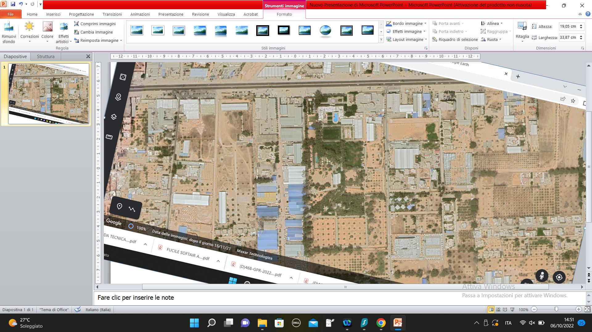

**EDIFICIO COMANDO**

**STRUTTURA HOTEL**

**Immagine n.1**: Area *Hotel Peacock*

Allegato n.2

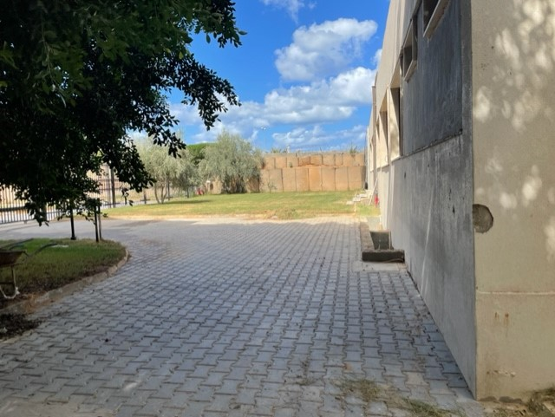

**Immagine n.2**: visuale lato Nord

Allegato n.3

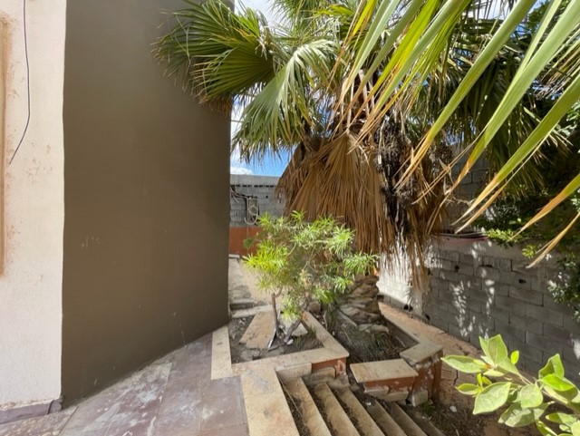

**4,6 m**

**Immagine n.3**: distanza lato Nord, Edificio Comando - muro perimetrale

Allegato n.4

**28 m**

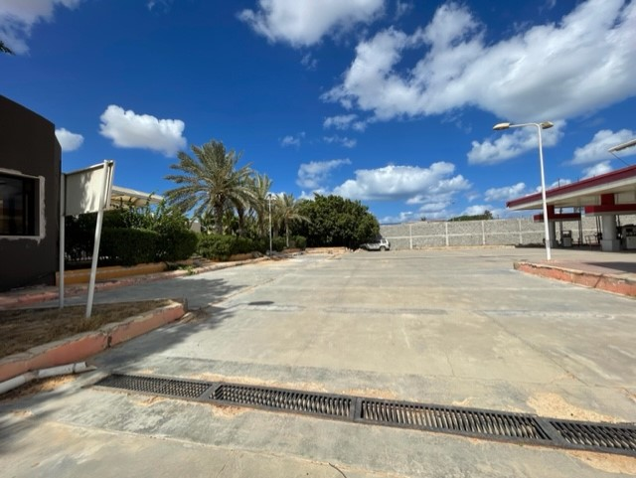

**Immagine n.4**: distanza lato Est, Edificio Comando - distributore di benzina

Allegato n.5

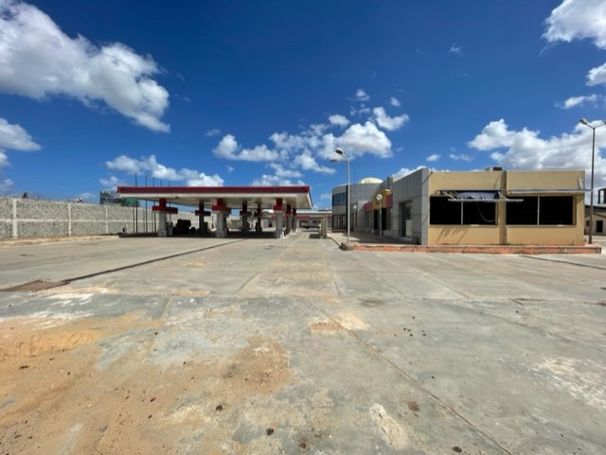

**CISTERNE SOTTERRANEE**

**Immagine 5**: visuale lato Est - distributore di benzina